Задание на период с 23.03. по 12.04.2020 г.
по междисциплинарному курсу
МДК.04.01 Технология изготовления изделий по индивидуальным заказам
ГРУППА 13

1.Зарисовать модель №1 женского изделия пальтово-костюмного ассортимента. Выполнить описание внешнего вида. Составить карту сборочных узлов.
1. Определиться с моделью изделия
2. Выполнить описание внешнего вида.
3. На листе формата А4 построить рамку. Выполнить зарисовку пальто.
3. Расставить последовательность изготовления изделия.
4. Выполнить графическое изображение узлов обработки.
2. Зарисовать модель №2 женского изделия пальтово-костюмного ассортимента. Выполнить описание внешнего вида. Составить карту сборочных узлов.
1. Определиться с моделью изделия
2. Выполнить описание внешнего вида.
3. На листе формата А4 построить рамку. Выполнить зарисовку пальто.
3. Расставить последовательность изготовления изделия.
4. Выполнить графическое изображение узлов обработки.
3. Зарисовать модель №3 женского изделия пальтово-костюмного ассортимента. Выполнить описание внешнего вида. Составить карту сборочных узлов.
1. Определиться с моделью изделия
2. Выполнить описание внешнего вида.
3. На листе формата А4 построить рамку. Выполнить зарисовку пальто.
3. Расставить последовательность изготовления изделия.
4. Выполнить графическое изображение узлов обработки.
4. Зарисовать модель №4 женского изделия пальтово-костюмного ассортимента. Выполнить описание внешнего вида. Составить карту сборочных узлов.
1. Определиться с моделью изделия
2. Выполнить описание внешнего вида.
3. На листе формата А4 построить рамку. Выполнить зарисовку пальто.
3. Расставить последовательность изготовления изделия.
4. Выполнить графическое изображение узлов обработки.
Предлагаемые модели
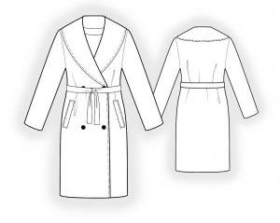 | 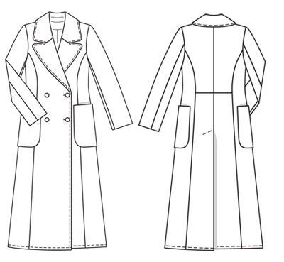 | 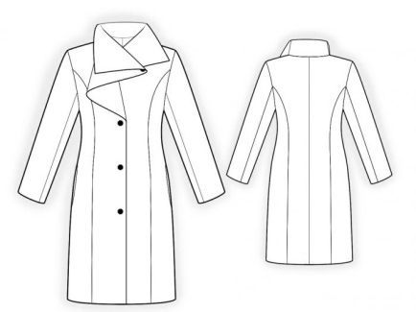
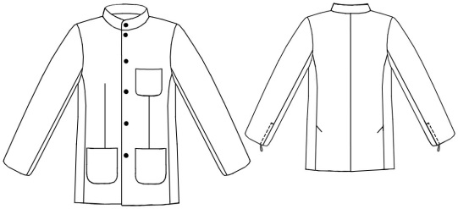 | 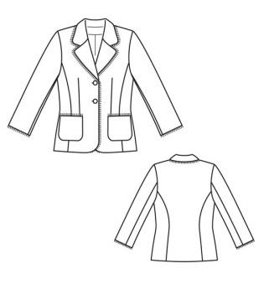 | 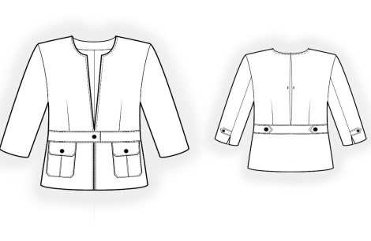
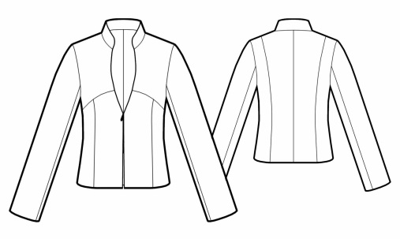 | 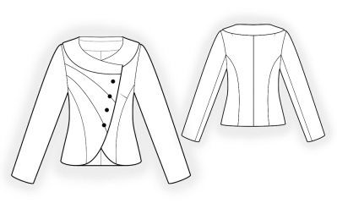
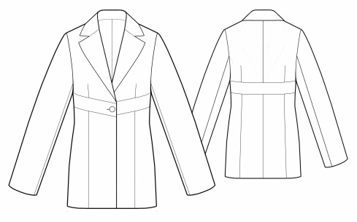 |  | 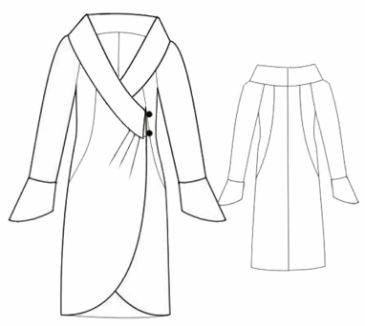
 | 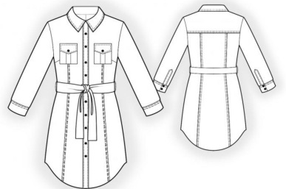
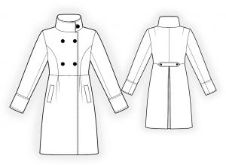 | 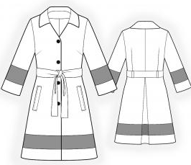 | 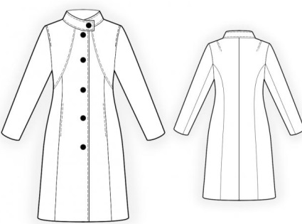

5. Подготовиться к контрольной работе
Вопросы для самоподготовки
- Как выполнить ВТО спинки полуприлегающего силуэта со швом по середине?
- Как правильно сметать боковые срезы в пальто, на каких участках выполняется посадка?
- Расскажите последовательность обработки низа изделия с отлетной по низу подкладкой.
- Составьте алгоритм обработки плечевых швов.
- Перечислите детали кроя, необходимые для обработки воротника.
- Как выполнить ВТО воротника?
- Почему верхний воротник выкраивают больше нижнего воротника по концам и отлету?
- Как правильно уложить на столе воротники для наметывания?
- Сколько строчек и какие используются для наметывания воротников?
- Со стороны какой детали обтачивают воротник по концам и отлету?
- Перечислите правила обтачивания воротника по концам и отлету.
- Что необходимо сделать с припусками шва обтачивания воротника?
- Перечислите детали кроя необходимые для обработки двухшовного втачного рукава по унифицированной технологии.
- Для чего и как выполняют ВТО переднего среза рукава?
- Как проверить правильность оттягивания переднего среза в рукаве?
- Как правильно сметать и стачать передние срезы в рукаве?
- Как проходит нить основы в клеевой прокладке в припуск низа рукава?
- Почему припуск шва стачивания переднего шва в подкладке заутюживают?
- Со стороны какой детали притачивают подкладку рукава к срезу низа рукава и почему?
- Расскажите последовательность обработки локтевого шва в рукаве.
- Назовите в каких местах закрепляется подкладка к рукаву.
- Перечислите виды шлиц в рукаве.
- Для какой шлицы размечают биссектрису угла?
- Перечислите виды манжет в рукаве.
- Перечислите детали кроя необходимые для обработки отложной манжеты.
- Почему ткань для подкладки должна иметь гладкую, скользящую поверхность?
- Почему подкладку в верхней части выкраивают шире деталей верха?
- Для чего предусматривают по середине спинки из подкладочной ткани складку?
- От какого среза начинают стачивать средние срезы подкладки?
- По какой детали стачивают боковые срезы подкладки.
- По какой детали стачивают плечевые срезы подкладки.
- Почему припуски боковых и плечевых швов заутюживают?
- Для чего на уровне плечевого и бокового шва под шов втачивания рукава в пройму подкладывают полоски ткани?
- Чему равна длина и ширина вешалки?
- Если изделие с отлетной по низу подкладкой нужно ли обметывать боковые и средние срезы изделия и подкладки.
- Перечислите способы соединения подкладки с изделием.
- Составьте алгоритм обработки подкладки.
- Составьте алгоритм соединения изделия с подкладкой.
- Перечислите возможные способы обработки низа подкладки.

Обратная связь: simfolgamed@mail.ru

